



Bioquímica.

Reporte de práctica.

Integrantes:

José Enrique Santiago López.

Franklin Samuel Gordillo Guillen.

Docente: QFB. Aldrin De Jesús Maldonado Velasco.

10/09/2024.

Comitán De Domínguez, Chiapas.

Venopunción Sanguínea y su relación con la bioquímica médica.

Introducción:

La venopunción es muy importante en la medicina, ya que permite obtener muestras de sangre para analizar diversos aspectos de la salud de un paciente, el método por palpación es importante porque permite a enfermeras, químicos e incluso médicos encontrar y acceder a las venas de un paciente de manera más precisa, incluso cuando las venas no son visibles a simple vista, esta técnica consiste en palpar las venas con los dedos, generalmente en el antebrazo la mano o incluso en el pie y así identificar su ubicación, tamaño y dirección. Por lo general se extraen de 5 a 25 ml para que una muestra se considere buena o adecuada, posterior mente se coloca en tubos especiales para su transporte y según sea el requerimiento en laboratorio.

La extracción de sangre por medio de la vena cefálica, basílica, metacarpianas dorsales o safena mayor es un método de elección cuando se necesitan mayores volúmenes de sangre para su posterior análisis o estudio en laboratorio.

La toma de muestras sanguíneas tiene mucha importancia dentro del área de la salud y contribuye de una manera excepcional en muchos aspectos como lo son en diagnóstico de enfermedades ya que la sangre nos da una amplia información para detectar una amplia variedad de enfermedades como infecciones, problemas hepáticos, renales o incluso cáncer. Contribuye al monitoreo de la salud en el cual nos da una idea de las condiciones en que se encuentra una persona por medio de sus niveles de glucosa, colesterol, electrolitos, etc. También da idea sobre la eficacia o seguimiento de tratamientos médicos como la diabetes, tiene utilidades de prevención para ayudar a detectar a tiempo deficiencias en el organismo como carencia de vitaminas y enfermedades.

Objetivo general:

Aprender la técnica correcta de extracción sanguínea (arterial y venosa) con el fin de evitar lesiones en el paciente, así como identificar los diferentes sitios de punción donde pueden realizarse.

Objetivos específicos:

-Aprender el procedimiento correcto para hacer la toma demuestra siempre buscando la tranquilidad del paciente y propia del que realizara el procedimiento.

-Demostrar por medio didáctico, la técnica adecuada para realizar la extracción la extracción sanguínea.

Diagrama de flujo:

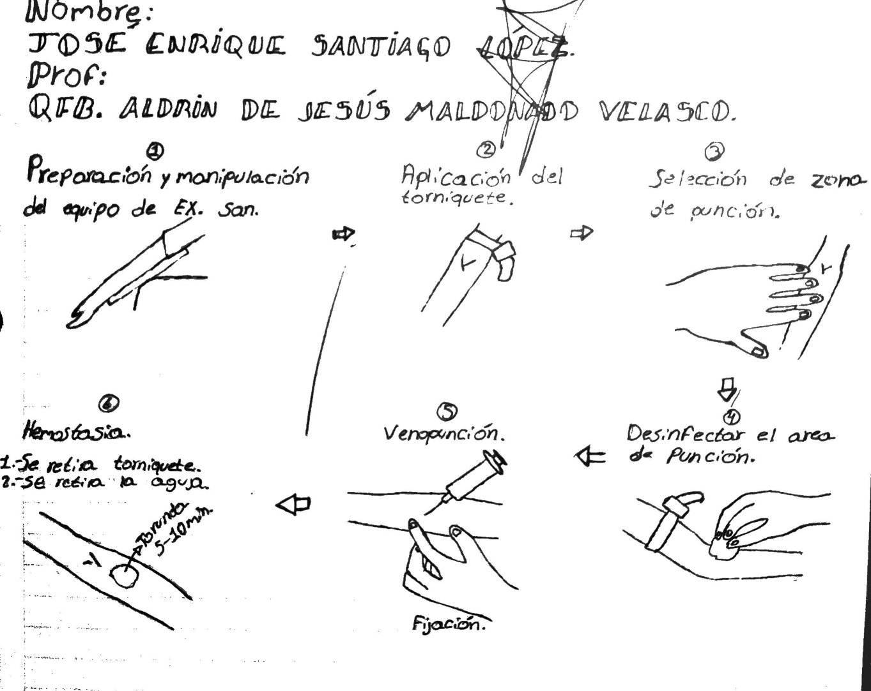

Resultados y discusión de resultados.

Los resultados que observamos en esta práctica fue como se realizó una extracción sanguínea, también como hay que seguir correctamente los pasos ya que también observamos la extracción sanguínea de otros compañeros y el procedimiento de cómo se estaba tardando para la extracción de sangre, como iba pasando el límite de tiempo de presión qué estaba ejerciendo del torniquete al brazo por no tener los materiales ya listos, así mismo a la hora de la venopuncion observamos cómo lo introdujo incorrectamente haciéndolo de una manera muy lenta y esto hizo que la piel se rompiera lentamente ocasionando más dolor al paciente y que la sangre se derramara un poco antes de que la aguja entrara bien en vena.

Conclusión.

La venopunsion nos ayuda ampliamente en la detección de enfermedades y su posterior tratamiento, la técnica utilizada es buena ya que la venopuncion por palpitación es muy efectiva y así podemos detectar o diagnosticar enfermedades evitando el riesgo del paciente y darle el mayor servicio con buenos cuidados que para evitar cualquier riesgo o lesión, una correcta toma de muestras es un paso clave para la obtención de óptimos datos o resultados de laboratorio.

Referencias.

Deschka, M. (2011). La extracción de sangre en la práctica. Sarstedt, 100.

Examen previo

